学生端操作手册
学生端操作简易步骤：
- 登录学生端http://jwc-publish2.jwc.nchu.edu.cn/jsxsd/，首页右侧最上方菜单栏可对常用功能进行快捷访问。 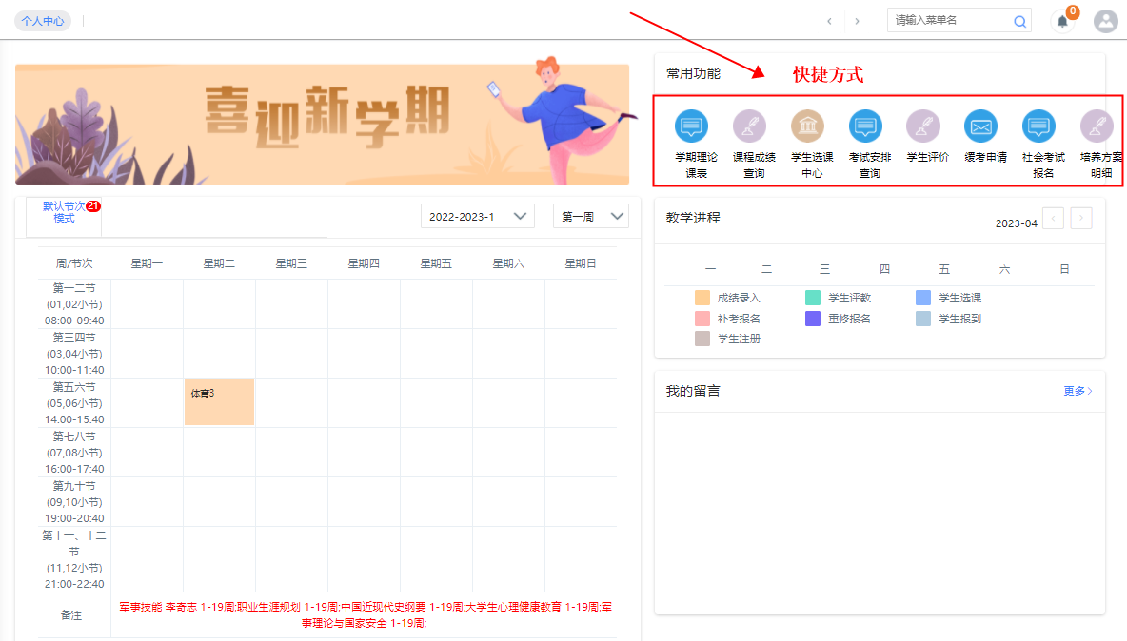
一、学生课表查询
快捷方式区点击“学期理论课表”可进行学生课表查询；也可点击左侧“培养方案”-“我的课表”-“学期理论课表”进行查询。
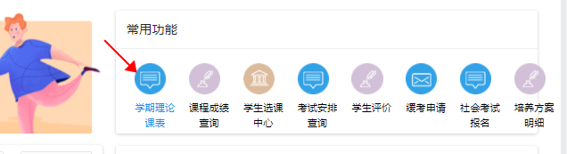
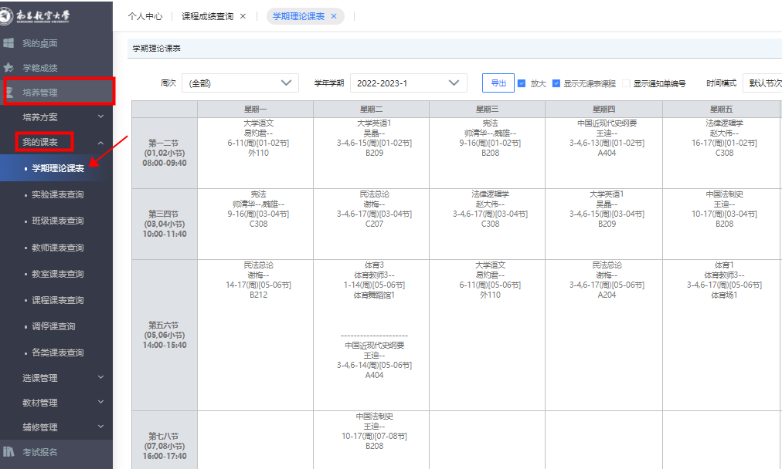
二、学生成绩查询
快捷方式区点击“学期成绩查询”可进行学生成绩查询；也可点击左侧“学籍成绩”-“我的成绩”-“课程成绩查询”进行查询。

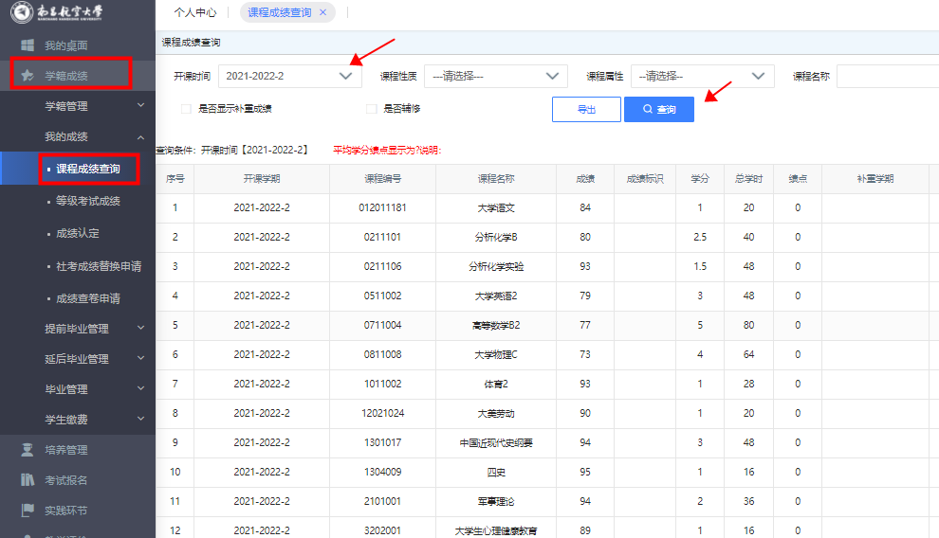

三、学生选课报名
快捷方式区点击“学生选课中心”，再点击“进入选课”可进行学生选课操作；也可点击左侧“培养管理”-“选课管理”-“学生选课中心”，再点击“进入选课”可进行学生选课操作。

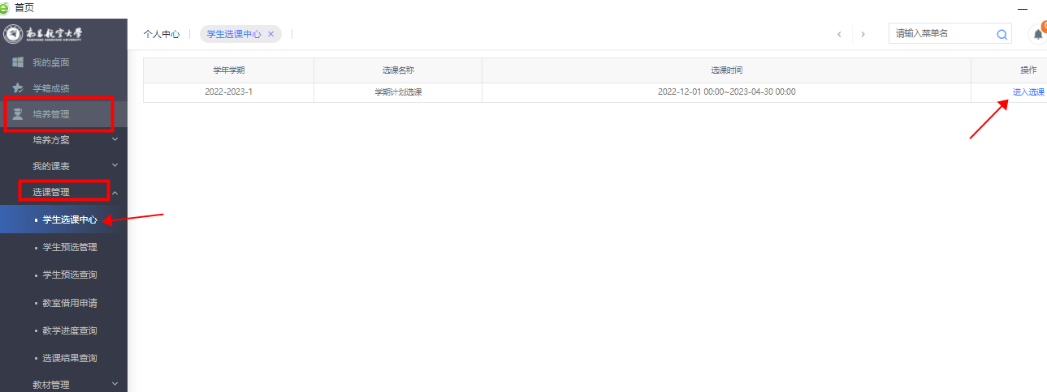
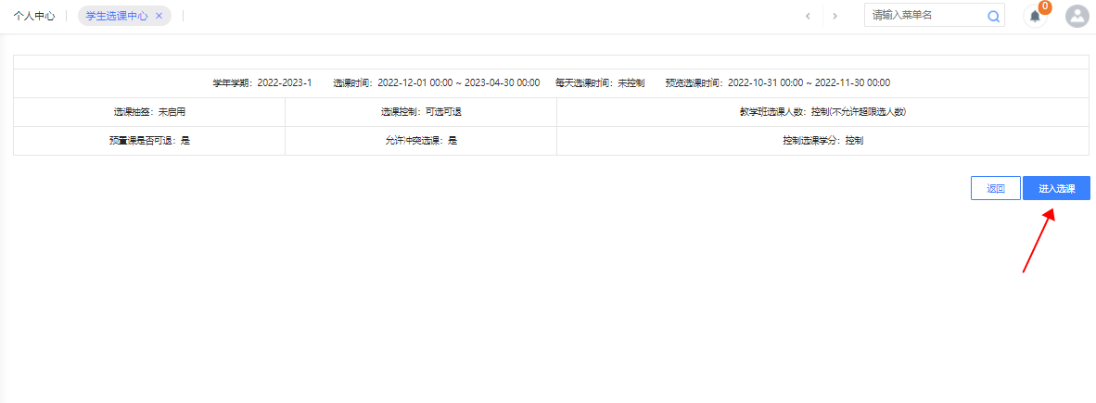

选中要选择的课程，点击最右侧“选课”按扭，提示选课成功，即代表此门课选课成功。
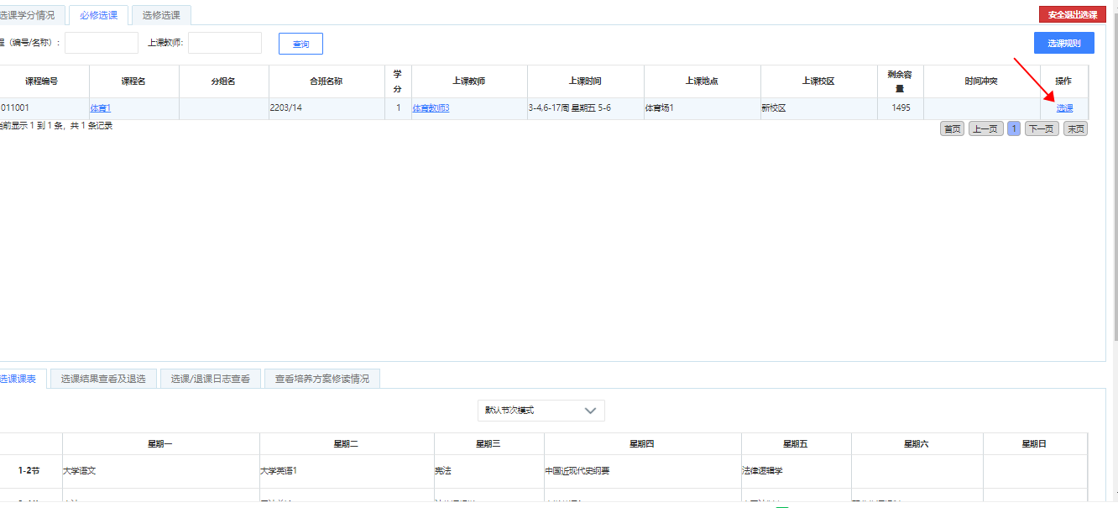

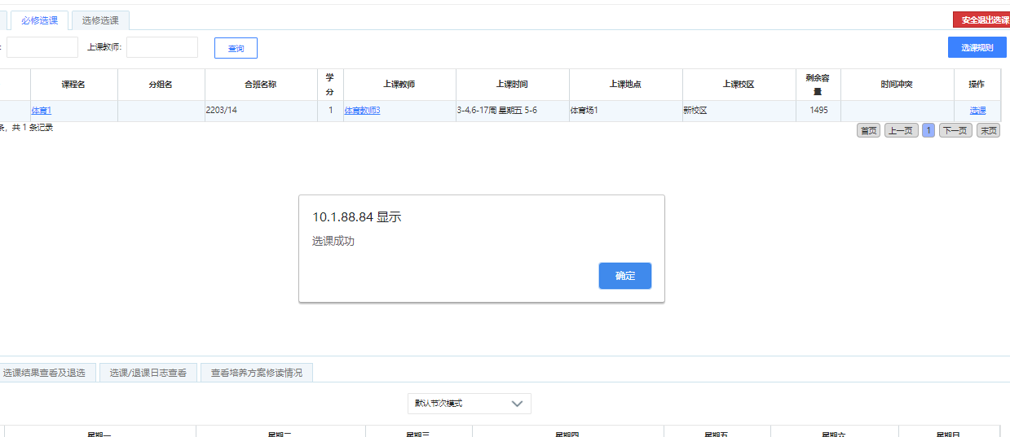
若需要退选，则点击选课界面下方的“选课结果查看及退选”，在需要退课的课程后面，点击“退选”即可。
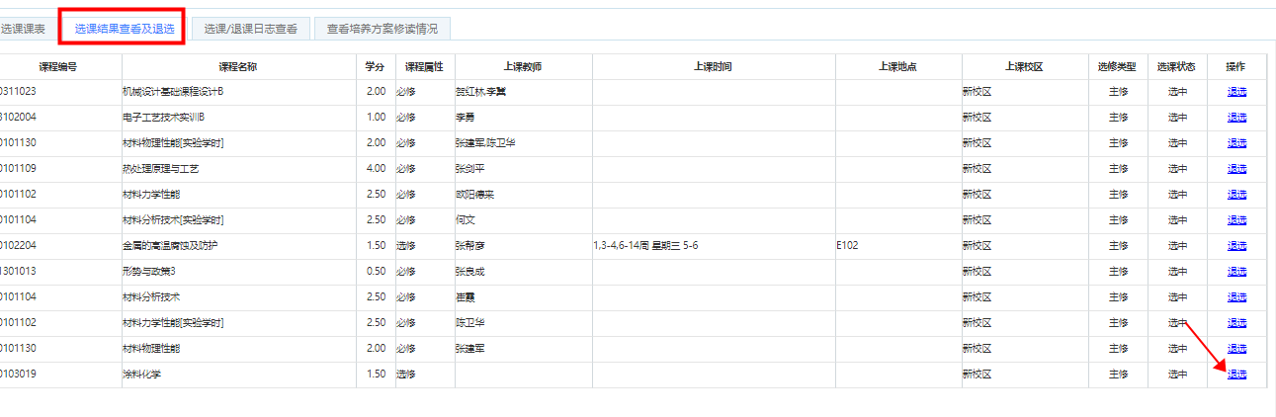
四、学生考试查询
快捷方式区点击“考试安排查询”可进行学生考试安排情况；也可点击左侧“考试报名”-“我的考试”-“考试安排查询”进行查询。
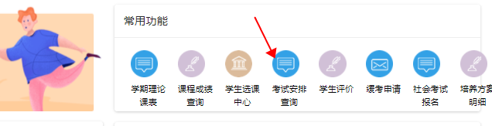
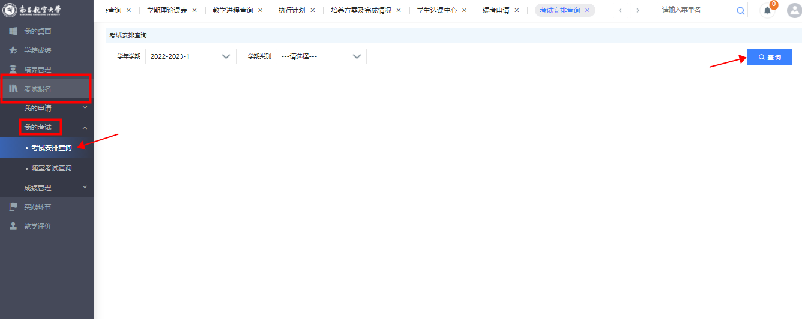
五、学分制学生试听退课
登录教务系统学生端，学分制学生可点击主页左侧导航栏菜单“培养管理”---“我的课表”—“学期理论课表”，点击“有课表课程”单选按钮，点击“试听退课”列的“退课”按钮，可以开课后1-2周的试修期限内进行退课。
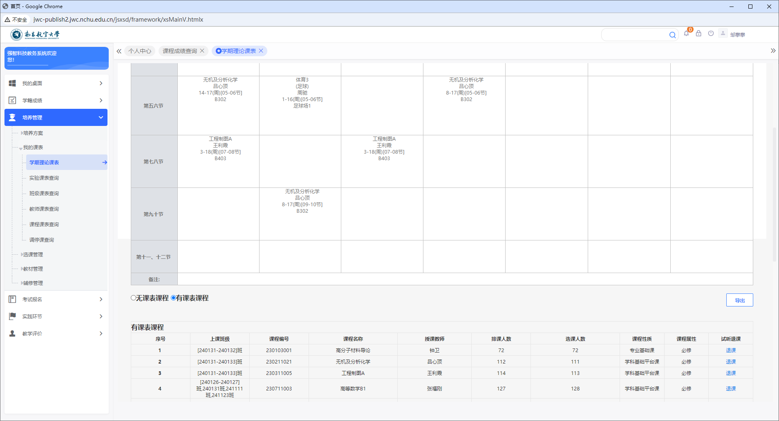
六、学分制学生学分学费查询
登录教务系统学生端，学分制学生可点击主页左侧导航栏菜单“学籍成绩”---“学生缴费”—“学生缴费查看”，点击“明细”按钮，可以查询当前学年所有课程收费明细。明细表中“开课编号”前9位表示对应课程的开设学期(如：编号202420251011348中前9位“202420251”表示2024-2025-1学期)。


